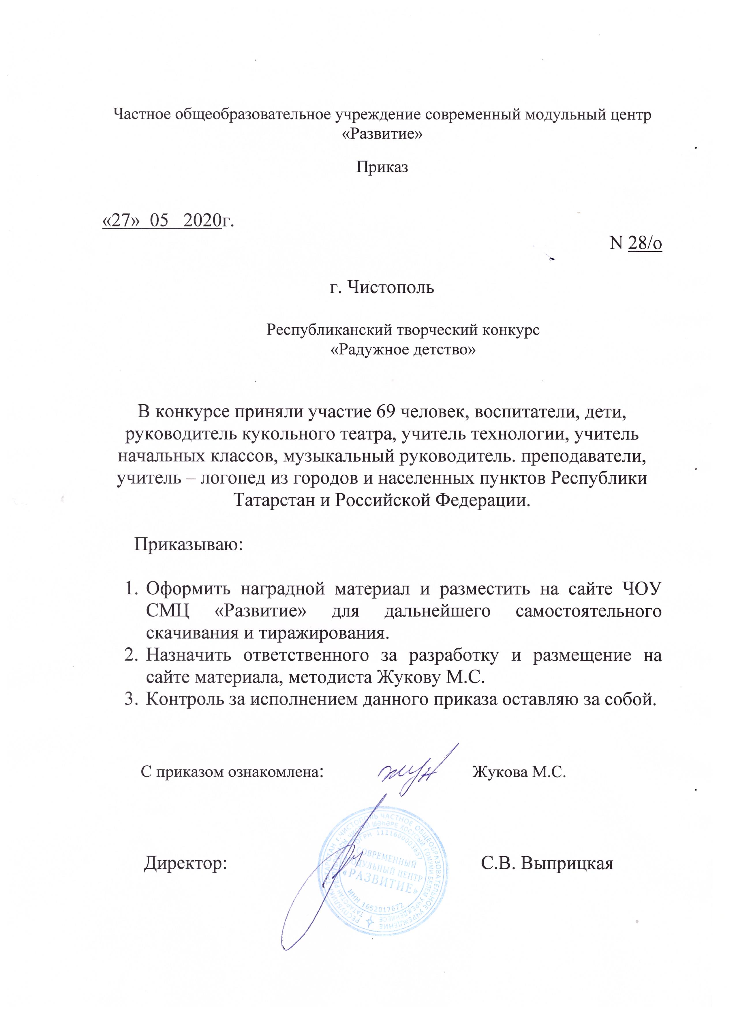

Протокол
Республиканского творческого конкурса
«Радужное детство»

№ | ФИО  участника | возраст | Название работы | Образовательное  Учреждение, город | Ф.И.О. руководителя | Место
Номинация «Лучший рисунок»
1 | Сабашникова Милана | 5 лет | «Пусть всегда будет солнце!» | МБДОУ «Детский сад комбинированного вида №5 «Теремок» Город Набережные Челны | Подгорных Елена Валентиновна | 1 МЕСТО
2 | Меннеханова Жанна Вилевна Захарова Луиза Ильдаровна | Воспитатели | «Счастливое детство» | МБДОУ «Бирюлинский детский сад «Белочка» Высокогорского района Бирюлинский Зверосовхоз РТ |  | 2 МЕСТО
3 | Мухамов Риналь | 4 года | «Дети – цветы жизни» | МБДОУ "Детский сад комбинированного вида №15 "Ромашка" Зеленодольского муниципального района РТ" | Королева Лилия Рафиковна | 3 МЕСТО
4 | Рахимова Регина Рустамовна | 3 года | «Счастливое детство» | МБДОУ № 31 «Жемчужинка» РТ город Елабуга | Пестерникова Дания Рафисовна Садертдинова Гульназ Илгизовна | 3 МЕСТО
5 | Ахметзянова Мадина Маскутовна и Латыпова Татьяна Александровна | Воспитатель | «Сказочный круг» по сказке «Три сестры» | МБДОУ "Детский сад комбинированного вида № 15 "Ромашка"ЗМР РТ" Город Зеленодольск |  | 2 МЕСТО
6 | Исхаков Булат Эльвирович | 9 лет | «Яркие цвета детства» | МБОУ СОШ №15 г.Нижнекамск | Абзалова Гульфина Мирзануровна | 3 МЕСТО
7 | Мартьянова Анна Ивановна | 9 лет | «Пусть всегда будет солнце" | МБОУ «СОШ №15» город Нижнекамск, Нижнекамский муниципальный район РТ | Абзалова Гульфина Мирзануровна | 3 МЕСТО
8 | Мартьянова Анна Ивановна | 9 лет | «Мечты в одуванчиках» | МБОУ «СОШ №15» город Нижнекамск, Нижнекамский муниципальный район РТ | Абзалова Гульфина Мирзануровна | УЧАСТНИК
9 | Хабибуллина Самира Равилевна | 8 лет | «Безоблачное детство» | Политехнический лицей № 182 г. Казань | Абдуллина Миляуша Рахимзяновна | 3 МЕСТО
10 | Львов Данил | 8 лет | «Мое счастливое детство» | МБУДО «Центр детского творчества» Ново-Савиновского района г. Казани (Гимназия № 13) | Петрова Наталья Юрьевна | 1 МЕСТО
11 | Зиятдинова Гузель Ильдаровна | 5 лет | «С днём защиты детей» | МБОУ «Чутаевская начальная школа – детский сад» РТ, Балтасинский район, село Чутай | Нургалиева Гульнар Бариевна | 2 МЕСТО
12 | Вагизова Асель Рустемовна | 6 лет | «Дети – это мир» | МБДОУ №72 «Антошка» г. Набережные Челны | Хайруллина Лейсан Масхутовна Галиева Лилия Закиевна | 3 МЕСТО
13 | Тютин Матвей Павлович | 9 лет | «Солнечное лето» | МБОУ «СОШ №15» город Нижнекамск, Нижнекамский муниципальный район РТ | Абзалова Гульфина Мирзануровна | 2 МЕСТО
14 | Бутякова Мария Сергеевна | 6 лет | «Моя семья» | МБДОУ «Бахтинский детский сад» РТ, Чистопольский район, село Бахта | Минкина Анна Анатольевна | 2 МЕСТО
15 | Краснова Ника | 4 года | «Мама , папа , я – вместе дружная семья!» | МБДОУ «Березка» с.Кармалы НМР РТ Село Кармалы | Буслаева Татьяна Викторовна Миниярова Алена Даулетовна | 3 МЕСТО
16 | Маковеева Гульназ Линаровна | 11 лет | «Дети-это радость» | ГБОУ «Нижнекамская школа №18» для детей с овз г.Нижнекамск Татарстан | Пермина Татьяна Михайловна | УЧАСТНИК
Номинация «Декоративно-прикладное творчество»
17 | Горкор Ирина Геннадьевна | Воспитатель, руководитель кукольного театра «Колокольчик» | «Сказочные декорации» | ГБОУ Набережночелнинская школа-интернат «Омет» № 86 для детей с ограниченными возможностями здоровья г. Набережные Челны |  | 3 МЕСТО
18 | Минина Любовь Сергеевна | Воспитатель | «Цветы для мамы» | МБДОУ «Детский сад №72 «Антошка» Республика Татарстан, г. Набережные Челны |  | УЧАСТНИК
19 | Мингатина Риана Расимовна | 4 года | «Мама, папа, я-счастливая семья» | МБДОУ Черемшанский детский сад «Сказка» с.Черемшан Черемшанского района РТ | Самараханова Венера Гайсеевна | 3 МЕСТО
20 | Музипова Светлана Ривкатовна, Трошкина Равиля Раисовна | воспитатели | «Юные нефтяники» | МБДОУ№5  город Лениногорск |  | 1 МЕСТО
21 | Кеслер Дарья Алексеевна | 13 лет | «Мои милашки» | МБОУ «Большеафанасовская средняя общеобразовательная школа» Село Большое Афанасово Нижнекамского муниципального района РТ | Гараева Екатерина Михайловна | УЧАСТНИК
22 | Газетдинов Мухаммад | 7 лет | «Вечный огонь» | Фелиал Новомелькенский детский сад «Лейсан» Мензелинского муниципального района РТ Мензелинский район с.Новый Мелькен | Семенова Альбина Азатовна | УЧАСТНИК
23 | Гатауллина Альбина Рустемовна | 5-6 лет | «Любимые герои из мультфильма» | МАДОУ Детский сад комбинированного вида №105 «Дюймовочка» Город Набережные Челны | Гильфанова Альфина Наилевна | УЧАСТНИК
24 | Кузёмина Алевтина Васильевна | воспитатель | «Радужное лето» | МБДОУ «Детский сад комбинированного вида №39 «Килэчэк» ЕМР РТ» Город Елабуга |  | 3 МЕСТО
25 | Яркова Татьяна Михайловна Молоткова Виктория Викторовна | Воспитатели | «Летний букет» | МБДОУ « Детский сад общеразвивающего вида №22 « Гнездышко» Город Елабуга РТ |  | 1 МЕСТО
26 | Галимзянова Амалия | 6 лет | «Моё счастливое детство!» | МБДОУ «Детский сад №89 «Чулпан» Набережные Челны | Хусаинова Гульнара Насибулловна, Нигматуллина Гузель Рифатовна | 2 МЕСТО
27 | Каюмова Сабина | 4 года | «Венок «Цветочная фантазия» | МБДОУ «Детский сад №89 «Чулпан» Набережные Челны | Зарипова Эльвира Фаниловна, Филимонова Валентина Викторовна | 3 МЕСТО
28 | Малышева Татьяна Владиславовна | Учитель технологии | Выше радуги! (вышивка) | МБОУ «СОШ № 53» Г. Набережные Челны |  | УЧАСТНИК
29 | Якупова Ханифа Зиннатовна | Учитель начальных классов | Поделка «Мы за мирное детство!» Основа из пены, люди из глины, остальное из ленты и др.мат. | МБОУ «Гимназия №13 с татарским языком обучения» Г.Казань |  | 2 МЕСТО
30 | Кудряшова Анастасия Александровна | 12 лет | «Губки бантиком, бровки домиком…» (самозатвердевающий пластик, текстиль) | МБОУ «СОШ № 53» г. Набережные Челны | Малышева Татьяна Владиславовна | 1 МЕСТО
31 | Гарифзянов Фанзиль Фанилевич | 6 лет | «Мы вместе…» | МБОУ «Чутаевская начальная школа – детский сад» РТ, Балтасинский район, село Чутай | Нургалиева Гульнар Бариевна | 3 МЕСТО
32 | Ерохина Евгения Викторовна | Воспитатель | Конспект ООД: «1 Июня — День защиты детей!» | МБДОУ детский сад комбинированного вида № 4 «Ляйсан» Бугульминского муниципального района РТ | Ерохина Евгения Викторовна | 3 МЕСТО
33 | Хамидуллин Артём Ринатович | 12 лет | «Загадочный гриб» | ГБОУ «Лениногор ская школа №14 для детей с ОВЗ» город Лениногорск | Шилкина Алёна Васильевна | УЧАСТНИК
Номинация «Радужное детство»
34 | Мингазова Гульчачак Ринатовна | воспитатель | «Детство-это радость!» | МБДОУ «Ижевский детский сад «солнышко» РТ Менделеевский район, с. Ижевка |  | 1 МЕСТО
35 | Мирошниченко М А Каримова М Р | Воспитатель | Фотоколлаж «Счастливое детство» | МБДОУ «Детский сад присмотра и оздоровления № 6 «Звездочка» г Азнакаево Татарстан |  | 3 МЕСТО
36 | Ермакова Алина Максимовна | 4 года | Сказка «Сорока Белобока» | МБДОУ детский сад № 35 «Лейсан»ЕМРТ Г.Елабуга | Пермякова Мария Николаевна | 1 МЕСТО
37 | Пермякова Мария Николаевна | 4 года | Сказка «Сорока Белобока» | МБДОУ детский сад № 35 «Лейсан»ЕМРТ Г.Елабуга | Пермякова Мария Николаевна | 1 МЕСТО
38 | Яковлева Алла Вдадимировна | Воспитатель | «Экологическое ассорти с родителями» | МБДОУ «Детский сад общеразвивающего вида № 9 «Аленушка» Зеленодольского муниципального района РТ» г.Зеленодольск |  | 2 МЕСТО
39 | Меннеханова Жанна Вилевна Захарова Луиза Ильдаровна | Воспитатель | День защиты детей | МБДОУ «Бирюлинский детский сад «Белочка» Высокогорского района Бирюлинский Зверосовхоз РТ |  | 1 МЕСТО
40 | Музипова Светлана Ривкатовна, Трошкина Равиля Раисовна | воспитатели | «Юные журналисты» | МБДОУ№5  город Лениногорск |  | 1 МЕСТО
41 | Залалтдинова Оксана Петровна | преподаватель | «И в шутку и всерьез» | МБУДО «Детская музыкальная школа №8 Приволжского района г. Казани |  | 2 МЕСТО
42 | Мартиросян Кристина Вячеславовна | преподаватель | «И в шутку и всерьез» | МБУДО «Детская музыкальная школа №8 Приволжского района г. Казани |  | 2 МЕСТО
43 | Залалтдинова Оксана Петровна | преподаватель | «Новогодний утренник» | МБУДО «Детская музыкальная школа №8 Приволжского района г. Казани |  | 1 МЕСТО
44 | Логинова Елена Александровна | преподаватель | «Новогодний утренник» | МБУДО «Детская музыкальная школа №8 Приволжского района г. Казани |  | 1 МЕСТО
45 | Мрасова Гузэл Илгизовна | воспитатель | «Давайте за руки возьмёмся!» | МБДОУ Пестречинский детский сад №2 «Айгуль» Пестречин ский район |  | 3 МЕСТО
46 | Валеева Нина Атахановна | воспитатель | Видеоролик «Три поросенка» (на английском языке) | МБДОУ «Детский сад № 32 комбинированного вида» г. Казань |  | 1 МЕСТО
47 | Шайдуллина Виктория Сергеевна | Воспитатель | «Краски детства» | МБДОУ «Детский сад № 12 «Буратино» общеразвивающего вида» г. Нурлат РТ |  | УЧАСТНИК
48 | Котова Наталья Анатольевна | Учитель-логопед | Конспект логопедического занятия «Кто в теремочке живет?» | ГБОУ «Нижнекамская школа № 18» Г. Нижнекамск |  | 2 МЕСТО
49 | Лукашевич Марина Михайловна | 11 лет | «Моё море» | МБОУ «Лицей №9 имени А.С. Пушкина ЗМР РТ» Город Зеленодольск | Тычкина Ирина Алексеевна | 2 МЕСТО
50 | Воробьев Дементий | 3 года | Видеоролик: стихотворение “Не кричите, не ругайте…” | МБДОУ №350 г. Казань | Хатипова Алсу Наилевна | 2 МЕСТО
51 | Крылова Анастасия | 4 года | Видеоролик: стихотворение “Милые цветочки, Дети всей Земли!...” | МБДОУ №350 г. Казань | Хатипова Алсу Наилевна | 1 МЕСТО
52 | Габдрахманов Адель Алмазович | 11-14 лет | «Стихотворение собственного сочинения» | МБОУ «Гимназия №13 с татарским языком обучения» Г.Казань | Якупова Ханифа Зиннатовна | 3 МЕСТО
53 | Коробова Елизавета Сергеевна | 9 лет | «Глобус счастья» | Средняя школа №15 г. Нижнекамск | Абзалова Гульфина Мирзануровна | 1 МЕСТО
54 | Лазарева Екатерина Павловна | 8 лет | Мультфильм «Радуга» | МБОУ «Средняя общеобразовательная русско-татарская школа №87» Г.Казань | Евстафьева Марина Владимировна | 1 МЕСТО
55 | Полянцева Ольга Вячеславовна | Воспитатель | «Самая прекрасная пора – Детство!» | МБДОУ «Детский сад компенсирующего вида № 63» г.Нижнекамск |  | 3 МЕСТО
56 | Гараев Дамир Айдарович | 13 лет | «Вокал-соло» | МБОУ «Большеафанасовская средняя общеобразовательная школа» Нижнекамского муниципального района РТ | Ивлева Дарья Сергеевна | 1 МЕСТО
57 | Яковлева Алла Вдадимировна | Воспитатель | «Экологическое ассорти с родителями» | МБДОУ «Детский сад общеразвивающего вида № 9 «Аленушка» Зеленодольского муниципального района РТ» |  | 3 МЕСТО
58 | Макотрина Дарья Антоновна | 3 года | «Радужное детство Даши» | МАДОУ «Детский сад №67 комбинированного вида с татарским языком воспитания и обучения» Советского района г. Казани | Аухадиева Айгуль Рафиковна | 1 МЕСТО
59 | Батырева Наталья Сергеевна | Воспитатель | Сценарий праздника «День защиты детей в детском саду» | МБДОУ «ЦРР-детский сад №38 «Золотой ключик», ЕМР г. Елабуга |  | 2 МЕСТО
60 | Мифтахова Светлана Валерьевна | Воспитатель | «День защиты детей» | МБДОУ д/с «Ромашка» С.Новотроицкое, Тукаевский район |  | 3 МЕСТО
61 | Шарафутдинова Лилия Раисовна | Воспитатель | «Детское время» телепередача | МБДОУ Пестречинский детский сад «Каенкай»Пестречинского муниципального района РТ |  | 1 МЕСТО
62 | Шарипова Гульнара Зуфаровна | Воспитатель | «Детское время» телепередача | МБДОУ Пестречинский детский сад «Каенкай»Пестречинского муниципального района РТ |  | 1 МЕСТО
63 | Шмелева Елена Евгеньевна | Музыкальный руководитель | Праздник, посвященный Дню защиты детей «Здравствуй, лето красное» | МБДОУ – детский сад «Тургай» Тукаевский муниципальный район, деревня Старые Ерыклы |  | 1 МЕСТО
Номинация «Книжка-малышка»
64 | Бекчурина Айгуль Наилевна | Воспитатель | «У дедушки на ферме» | МБДОУ "Детский сад комбинированного вида № 63" Нижнекамского муниципального района РТ г.Нижнекамск |  | 1 МЕСТО
65 | Пермякова Ольга Николаевна Булатова Надежда Владимировна | воспитатель | «Книжка для малышей» | МБДОУ «Детский сад компенсирующего вида № 63» г. Нижнекамск РТ |  | 2 МЕСТО
66 | Валиева Рената Рафаэлевна | 8 лет | «Домик Оли» | МБОУ «Средняя общеобразовательная школа №24 с углубленным изучением отдельных предметов» Приволжского района г. Казани | Степанова Алевтина Анатольевна | 3 МЕСТО
67 | Хусаинов Расул | 7 лет | Габдулла Тукай «Шурале» | МАДОУ «Детский сад № 67 комбинированного вида с татарским языком воспитания и обучения» Советского района г. Казани | Миннегалиева Фардия Шамиловна | 3 МЕСТО
68 | Тагирова Рамиля Раисовна | воспитатель | «Дует-дует ветерок» | МАДОУ 66 г. Нижнекамск |  | УЧАСТНИК
69 | Гафиятуллина Оксана Геннадьевна | воспитатель | «Дует-дует ветерок» | МАДОУ 66 г. Нижнекамск |  | УЧАСТНИК

